Мастер-класс для родителей
«Развитие речевого дыхания у детей в детском саду и дома»
Практические упражнения на дыхание. Консультация учителя-логопеда
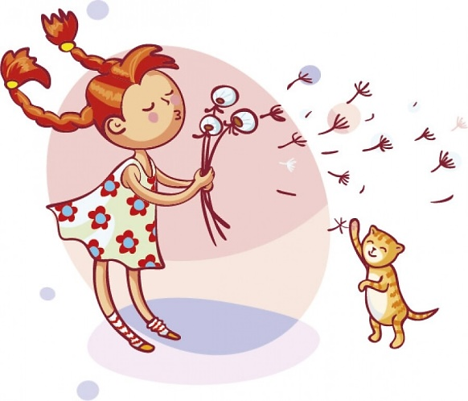

Воспитатель: Дорохова И. А.
Учитель-логопед: Орлова Н. В.

г. Иркутск 2023

Цель. Информирование родителей о значимости работы по развитию речевого дыхания у детей. Повышение компетентности родителей в области речевого развития ребенка. Ознакомление и демонстрирование игр и игровых упражнений для развития плавного ротового выдоха.
Задачи.
- Обсудить приемы и формы работы с детьми по развитию речи дома. Рассказать родителям о необходимости развития у детей речевого дыхания.
- Познакомить участников мастер-класса с различными играми, помогающими развить речь ребенка. Продемонстрировать игры для развития речевого дыхания.
- Закрепить умения применять полученные знания на практике.
- Мотивировать родителей к занятиям с ребенком.
Предварительная работа: оформление выставки «Игры для развития речевого дыхания», создание презентаций «Целительные звуки природы», буклет для родителей «Развитие речевого дыхания».
План мастер-класса
I. Теоретическая часть.
1. Что такое речевое дыхание?
2. Рекомендации по соблюдению условий проведения упражнений на развитие дыхания.
II. Практическая часть.
1. Усвоение правил проведения упражнений на развитие дыхания.
2. Усвоение приемов работы с игровыми пособиями по развитию дыхания.
3. Просмотр презентации «Дышим правильно, говорим красиво, болеем редко!»
4. Знакомство с пособиями, представленными на выставке «Игры для развития речевого дыхания» и наглядная демонстрация способов работы с ними.
5. Изготовление пособия для развития речевого дыхания своими руками.

Ход
Добрый вечер, уважаемые родители! Сегодняшняя встреча посвящена теме развития речи ваших детей.
Хорошая речь - важнейшее условие всестороннего полноценного развития детей. Чем богаче и правильнее речь ребенка, тем легче ему высказывать свои мысли, тем шире его возможности в познании окружающей действительности, содержательнее и полноценнее отношения со сверстниками и взрослыми.
Как Вы думаете, что входит в понятие «речевые умения?» (ответы родителей, дискуссия)
К речевым умениям относятся правильный отбор языковых средств, логическое построение и изложение высказывания, умение ориентироваться на речь собеседника.
Еще для развития речи необходимо правильное речевое дыхание.
Но прежде чем приступить к развитию у ребенка речевого дыхания, нам необходимо, прежде всего, сформировать сильный плавный ротовой выдох и научить направлять воздушную струю в нужном направлении.
Во время проведения с ребенком игр необходим постоянный контроль, за правильностью дыхания.
Для развития дыхания ребенка используются множество дыхательных игр:
- сдувать снежинки, бумажки, пушинки со стола, с руки;
- дуть на легкие шарики, карандаши, свечи;
- дуть на плавающих в тазу уточек, корабликов, дуть на всевозможные вертушки и прочее;
- надувать надувные игрушки, воздушные шары, пускать мыльные пузыри;
- поддувать вверх пушинку, ватку и так далее.
При выполнении упражнений необходимо соблюдать определенные правила.
1. Перед выдохом ребенок делает вдох через нос, глубокий и сильный, как говорят, «набирает воздуха полную грудь».
2. Совершает выдох плавно, не толчками. Во время выдоха губы не сжимает, а складывает их трубочкой. Щеки не надувать (можно придерживать щеки руками). Плечи не поднимать. И вообще, не напрягать мышцы в области шеи, рук, живота, груди (плечи не поднимать при вдохе и опускать при выдохе);
Во время выдоха нельзя допускать, чтобы воздух у ребенка выходил через нос, только через рот!
3. Выдох должен быть длинным, экономичным и плавным, губы лучше немного округлить (вытянуть). Выдыхать надо до тех пор, пока не закончится воздух.
4. Следить за точностью направления воздушной струи;
5. После выдоха, перед новым вдохом, сделать остановку на 2 – 3 с
В нашей группе игры на развитие дыхания активно используются в непосредственно образовательной деятельности проводимой воспитателями.

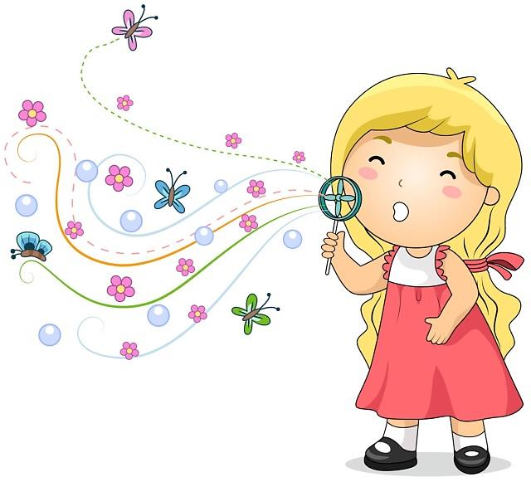

- «Накорми животных». Ребенку предлагается подуть на вату, направив её в «открытый» рот животного. Губы ребёнка должны быть округлены и слегка вытянуты вперёд. Желательно не надувать щеки, при выполнении этого упражнения.
- «Снежок / Снежинка». Разделите вату, лист бумаги на небольшие кусочки, положите их на стол, превратив его в сугроб. Ребёнок предстаёт в роли ветерка, которые раздувает снежок. При выполнении задания губки малыша должны быть округлёнными и вытянутыми вперёд. Следите, чтобы он не надувал щёки.
- «Морские гонки». Сделайте бумажные кораблики или приготовьте пластиковые оболочки от «киндер-сюрпризов». Также вам понадобится тазик с водой. Предложите ребёнку дуть на эти кораблики, стараясь довести их до противоположного «берега». Добавьте соревновательный момент, поспорив, чьё судёнышко уплывёт дальше.
- «Воздушный футбол». Постройте из деталей ЛЕГО футбольные ворота, мячиком может выступить лёгкий шар от пинг-понга. Ребёнку, выполняющему роль футболиста, нужно так дуть на шарик, чтобы тот оказался в воротах. Вы можете также поучаствовать в игре в роли «вратаря».
- «Шторм в кружке». Вам понадобятся 2 пластиковых прозрачных стакана. В первый нужно налить воду до краёв, во второй – до половины. Ребёнок берёт коктейльную трубочку и в полном стакане дует слабо, чтобы вода не пролилась, а в другом дует в полную силу.
- «Спортивные карандашики». На столешницу кладут 2 карандаша круглого сечения и разного оттенка. Малыш должен опередить вас на финише, дуя на карандашик в меру своих возможностей. Дуть нужно по очереди.
- «Мяч». Вокруг круглого стола встают четыре или два игрока, дуют на теннисный мяч по направлению к соперникам. У какого игрока мяч упал, тот выходит из игры.
Так же для развития плавного выдоха можно дуть мыльные пузыри, использовать детские игрушки: 2-3 яркие бумажные бабочки, подвешенные на палочку; бумажные султанчики; игрушку-вертушки; свистки; различные духовые музыкальные инструменты.
Предложить самостоятельно изготовить пособия для развития речевого дыхания.
Показанные игры и упражнения помогут научить ребенка плавно выдыхать через рот сильную направленную струю воздуха.
Регулярные занятия дыхательной гимнастикой способствуют воспитанию правильного речевого дыхания, профилактике болезней дыхательных путей. Правильное дыхание способствует тренировке дыхательной мускулатуры, улучшает местное и мозговое кровообращение, препятствует разрастанию аденоидов, предохраняет от переохлаждения, стимулирует работу сердца, головного мозга и нервной системы.
Раздача буклетов «Развитие речевого дыхания» для родителей.
Рефлексия. Ответы на вопросы: Теперь я знаю…В общении с ребенком я буду… Мне больше всего запомнилось…Я нашел ответ на…

